JUNIO 2022
NOTA DE PRENSA

NUEVO CATÁLOGO: TEXTOS DE PRESCRIPCIÓN PARA UNIDADES DE OBRA WIELAND

Wieland Electric, empresa especializada desde hace más de 100 años en sistemas de conexión enchufable, ha editado un nuevo catálogo, que incorpora más de 30 modelos de instalaciones eléctricas enchufables, tanto para iluminación, como para entornos de puestos de trabajo.

El catálogo consta de 44 páginas y está dividido en 3 partes:
- Introducción al concepto de instalación enchufable Wieland
- Elementos individuales de la instalación enchufable
- Unidades de obra Wieland, con esquemas de instalación, textos de prescripción y listados de materiales necesarios.

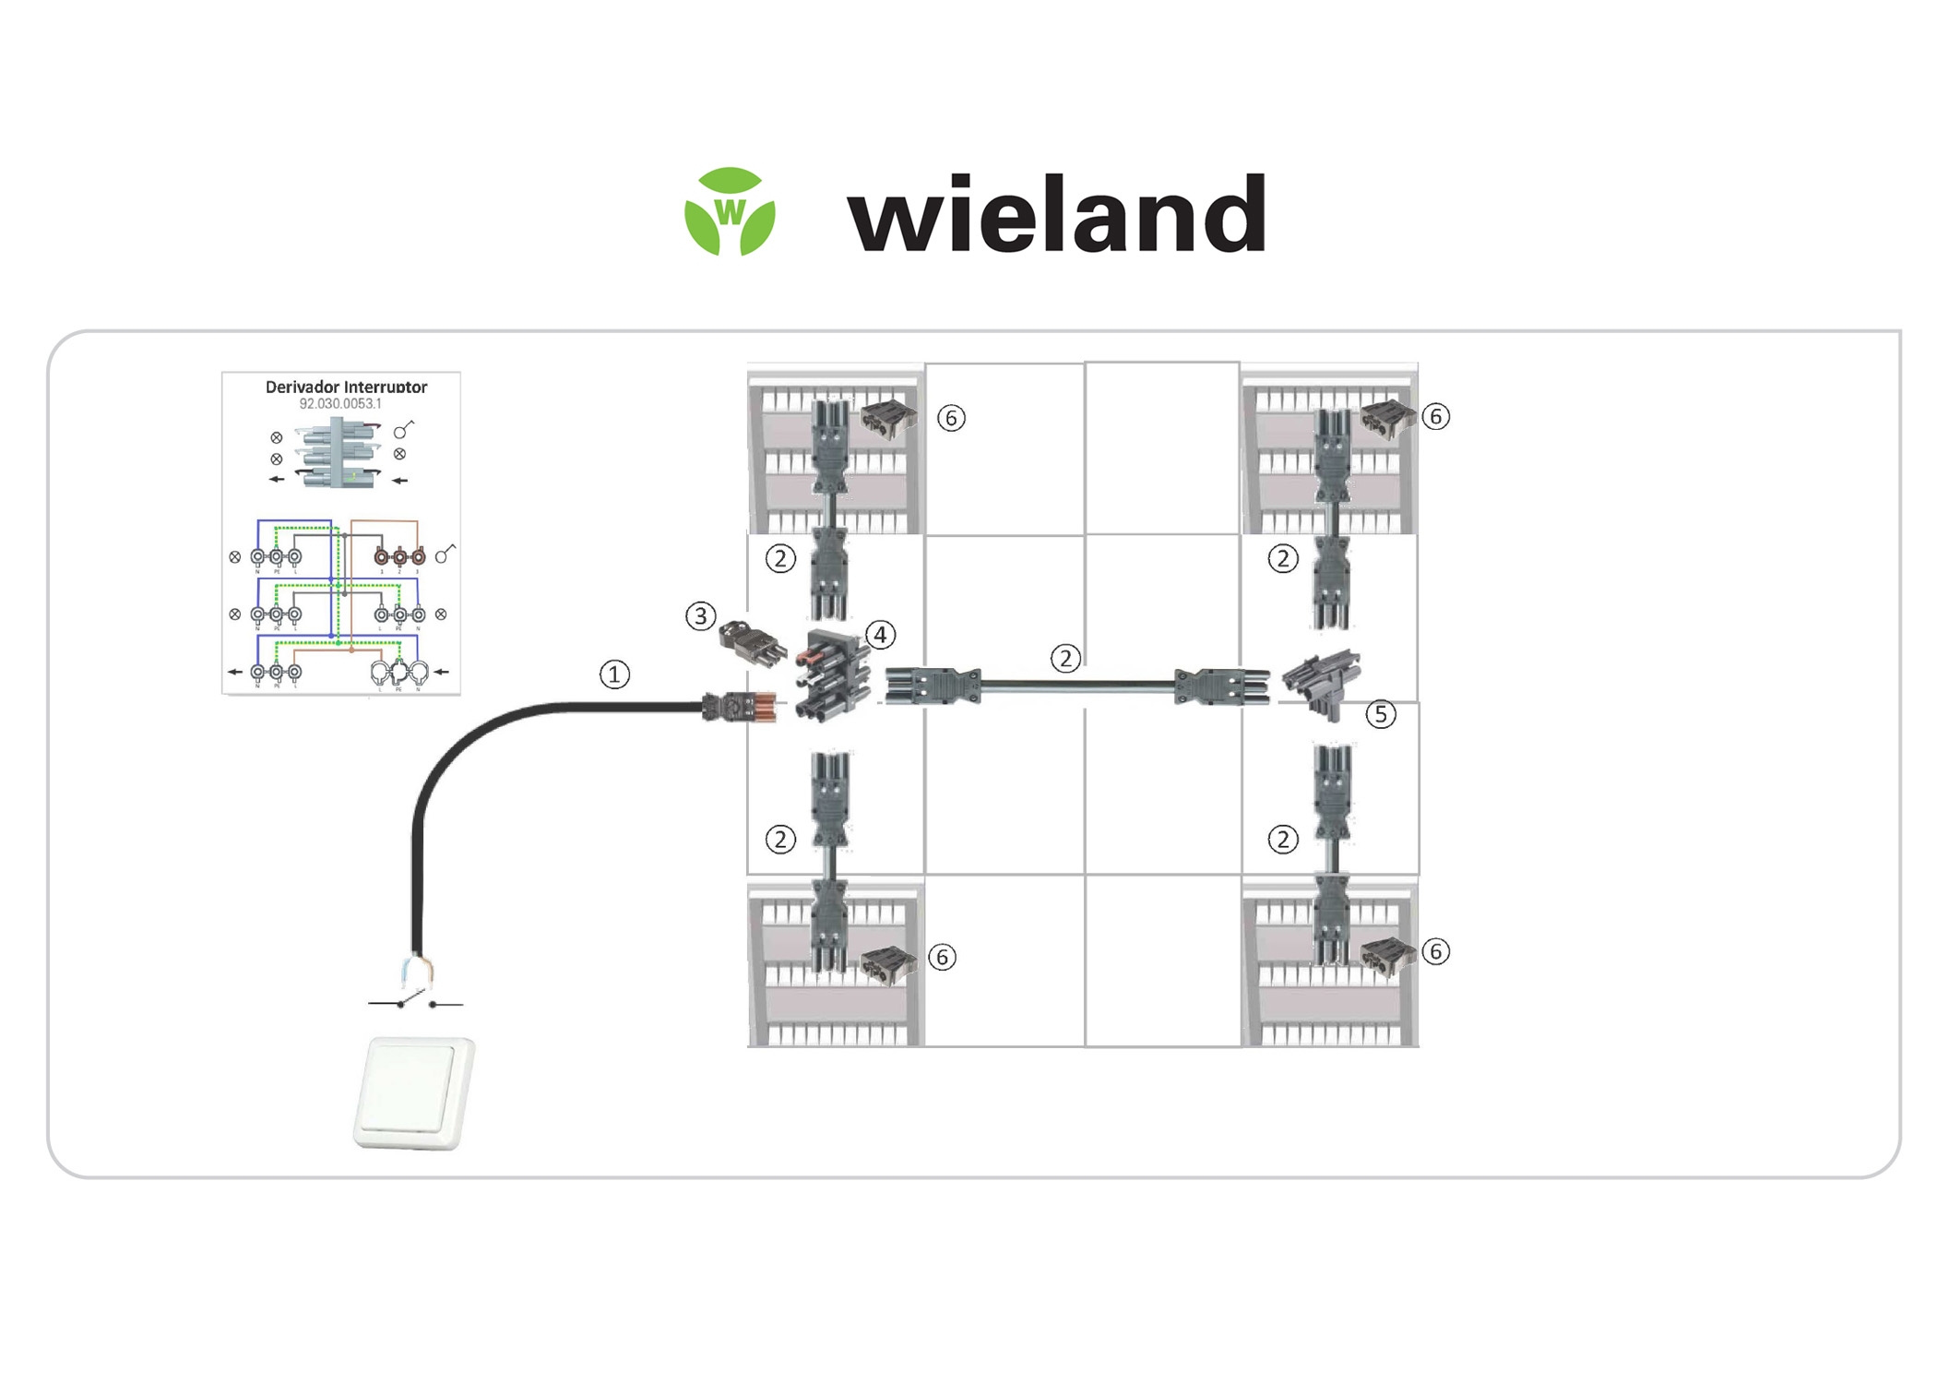

Con la edición de este nuevo catálogo, y el catálogo “Resumen Instalación Enchufable”, donde se presentan de forma más detallada todos los componentes de la instalación eléctrica enchufable, Wieland Electric ofrece la información completa para que cualquier profesional pueda configurar el sistema de conexión Wieland, que mejor se adapte a sus necesidades de diseño, tanto en obra nueva como de rehabilitación.

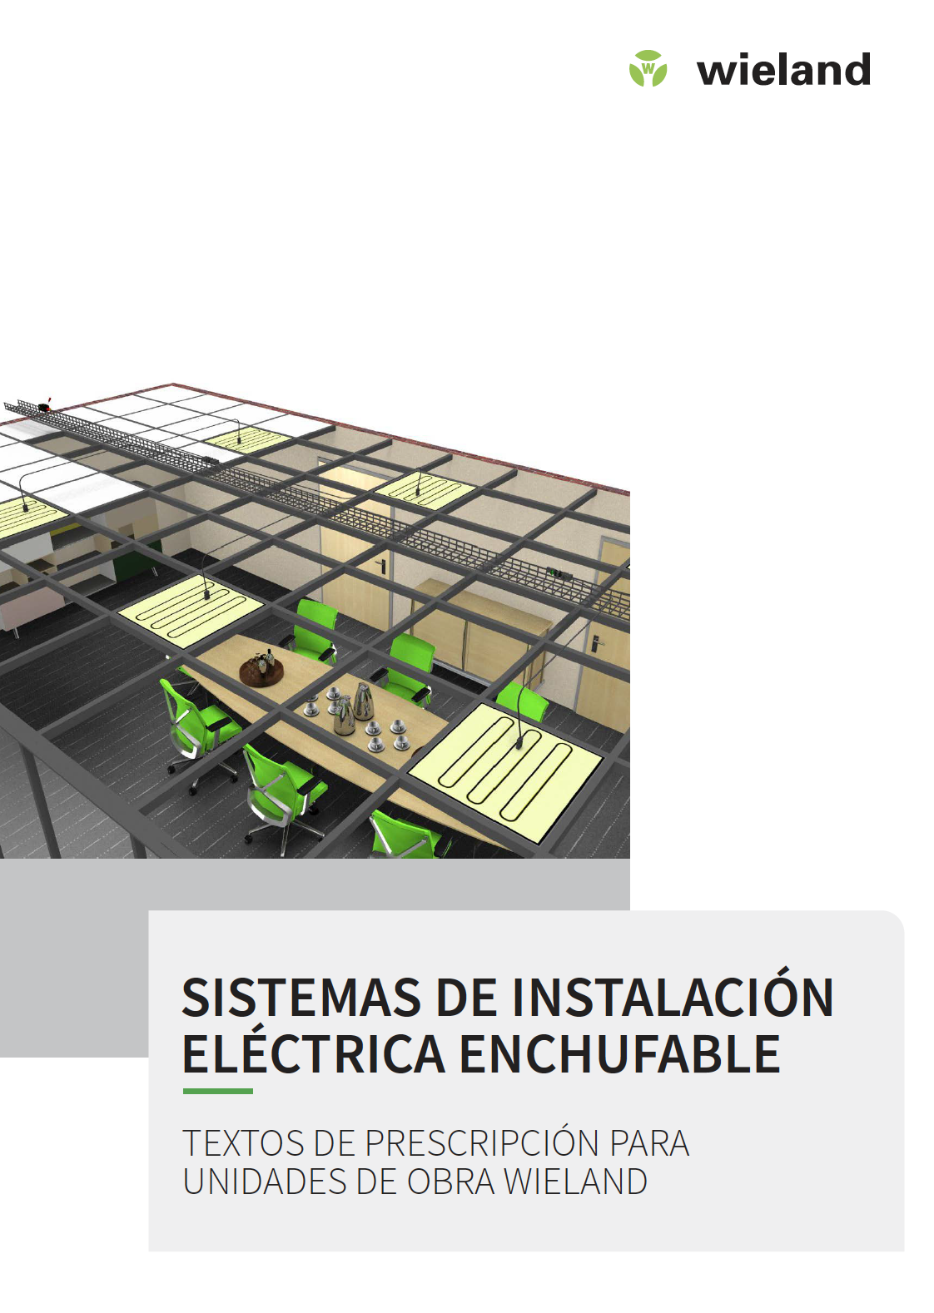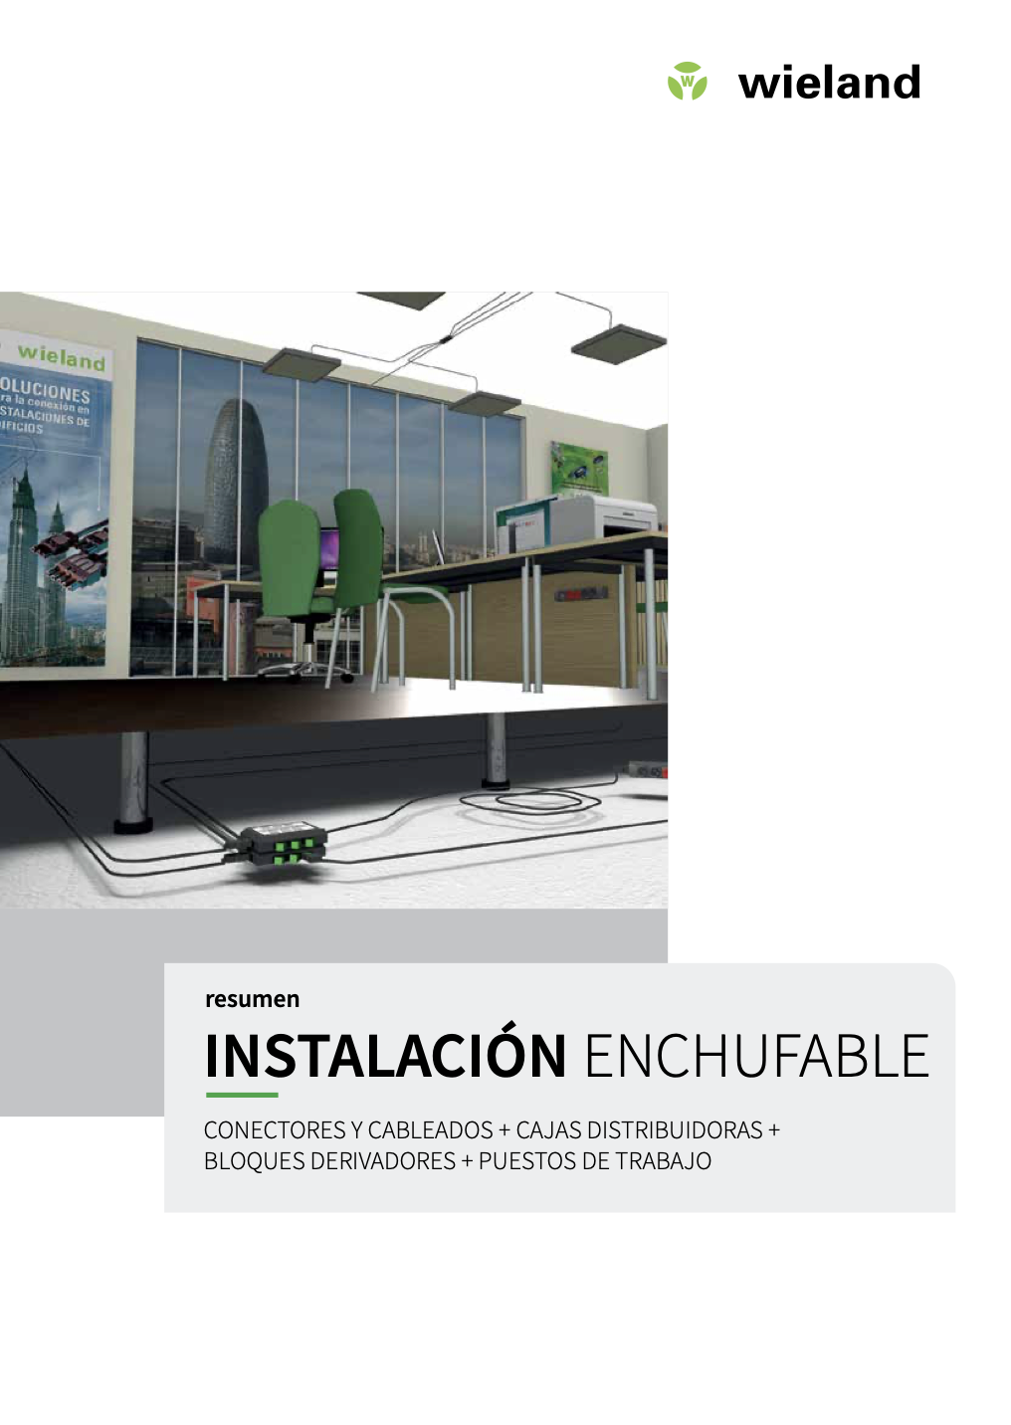

Además, las unidades de obra de este catálogo, están disponibles también en formato BC3, a través de la base de datos desarrollada conjuntamente con el ITEC (Instituto de Tecnología de la Construcción), lo que permite confeccionar presupuestos de instalaciones eléctricas, con productos y precios totalmente actualizados, de manera rápida y sencilla: https://wie.li/unidadesobra3

Gracias al innovador sistema de conexionado enchufable, Wieland Electric, se ha posicionado como la referencia en la mejora de las instalaciones, en relación a la innovación, seguridad, rapidez y ahorro en el coste de instalación.

Para descargar o solicitar el envío de los catálogos, pueden rellenar el siguiente formulario: https://www.wieland-electric.es/es/soporte/ts-building-lighting-solutions/

